Projet GCR : gestion des comptes rendus de visite

Le présent projet est destiné à doter les visiteurs de GSB d'un outil informatique pour saisir les comptes rendus des visites effectuées auprès des praticiens.

Ouvrir le document GSB-ApplisWebPHP-NormesDevlpt.pdf et lire les pages 3 à 5, 11 et 20.
Ce document nous servira de norme de développement pour le PHP en général.

- CONFIGURER L'ENVIRONNEMENT DE DÉVELOPPEMENT
Votre poste de travail exécute un service nommé wampapache. Il s'agit du serveur http Apache édité par la fondation Apache et livré ici dans la suite logicielle WAMP.

Le serveur SVRSLAM01 exécute lui aussi un serveur http : il s'agit de IIS (Internet Information Services) édité par Microsoft.

Vous allez configurer votre environnement de développement de manière à pouvoir :
- effectuer vos développements en utilisant le serveur http de votre poste de travail, ce qui vous permettra d'utiliser le débogueur de PHP (nommé XDebug) ;
- copier automatiquement votre code sur le serveur SVR-DATA afin de disposer d'une sauvegarde.
- publier sur SVRSLAM01 votre site web, terminé ou toujours en cours de développement.

Remarque : bien que votre poste de travail dispose du SGBD MySQL (livré lui aussi dans la suite WAMP), c'est le serveur MySQL installé sur SVSLAM01 que vous utiliserez lorsqu'il faudra mettre en œuvre les bases de données dans le projet.

Ouvrez l'unité E: de votre poste de travail. Le dossier www est le dossier racine pour vos développement. Dans ce dossier, créez un dossier à votre nom. Lancez Firefox et demandez l'URL localhost. Vous devriez voir la liste des dossiers hébergés dans www (fabriquée par le serveur http local).

Accéder à votre dossier personnel sur SVR-DATA et créez un dossier nommé NetBeansProjects. Ce dossier servira à stocker les données sur les projets réalisés avec NetBeans. Créez un deuxième dossier nommé PPE2. Ce dossier servira à stocker une copie des fichiers de votre projet.

Accédez ensuite au serveur virtuel svrslam01.
Vous devriez avoir un dossier à votre nom (notez la façon d’écrire votre nom pour la suite). Si tel n'est pas le cas, demandez à votre chef de projet qu'il vous en crée un. Dans ce dossier seront hébergés les sites web que vous allez publier.

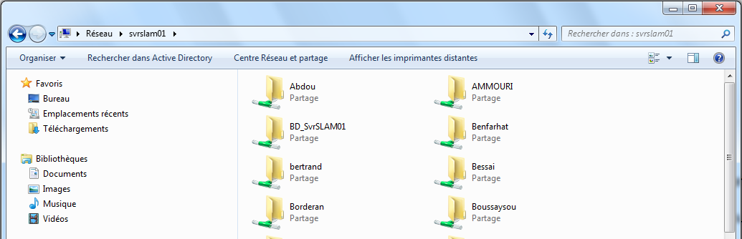

Copiez régulièrement votre dossier source sur une clé ou même plusieurs. Ce travail de PPE doit servir pour l’épreuve E4 du BTS, il doit être personnel et ne doit pas être perdu, même en cas de panne du serveur.

- PRÉPARER LES SOURCES
Sur votre poste de travail, ouvrez votre dossier dans www et y créer un dossier GCR.

Des ressources vous sont fournies sur le serveur SVR-DATA, dans le dossier Commun de votre promotion.
Copier dans votre dossier GCR les fichiers du dossier Sources.

Dans votre dossier GCR, créez les 3 dossiers Include, Styles et Images. Déplacer le fichier logo.jpg dans Images.

- CRÉER LE PROJET
Lancer NetBeans. NetBeans permet, pour les projets PHP, de créer un projet dans un dossier de travail (ici, sur votre poste de travail) et de dupliquer automatiquement, vers une destination à préciser à la création du projet, les fichiers du projet chaque fois que vous les enregistrerez.

Créer un projet PHP avec sources existantes.
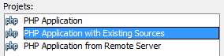

Indiquez comme dossier source le dossier GCR créé en local.

Le nom de projet doit être : GCR.

Cochez la case "Placer les métadonnées de NetBeans dans un dossier séparé", puis dans "Dossier de Métadonnées" indiquez le dossier NetBeansProjects de votre dossier personnel sur SVR-DATA. Normalement "\GCR" sera automatiquement ajouté au chemin d'accès. Cliquez sur "Suivant".

Vérifier que Run As: indique bien que le site est local et fonctionne sur un serveur web local.

Si besoin corrigez l'URL du projet car il est nécessaire qu'elle soit correcte pour que NetBeans puisse lancer l'exécution du site dans un navigateur. L'URL devrait donc être :
http://localhost/votre nom/GCR/

Indiquez ensuite le fichier d'index. Il s'agit du fichier appelé pour se connecter au site.
Ici : menuCR.html.

Cochez la case "Copier les fichiers à partir du dossier source vers une autre localisation" et choisissez le dossier PPE créé précédemment dans votre dossier personnel sur SVR-DATA. Ici aussi "\GCR" devrait automatiquement être ajouté au chemin d'accès.

Cochez aussi la case "Copier les fichiers à l'ouverture du projet". Cliquez sur "Terminer".

Vérifiez que sur SVR-DATA votre dossier PPE contient bien maintenant la copie de votre dossier GCR local.

CHOIX DU NAVIGATEUR
Vérifiez que le navigateur que vous utiliserez (FireFox de préférence) est configuré de façon à ne pas passer par le proxy pour les adresses locales.

Dans NetBeans, Outils/Options :

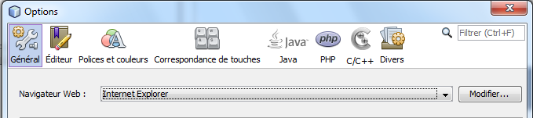

Dans l’onglet général, vous pouvez choisir le navigateur web qui sera utilisé quand vous démarrerez l'exécution du projet depuis NetBeans.

- CONSTITUTION DE FICHIERS D'ENTETE ET PIED DE PAGE A PARTIR DE menuCR.html

Vous constaterez que les pages fournies ont en commun un menu qui est fourni aussi à part. Les pages doivent inclure le menu au lieu d’en contenir une copie.

Ce menu, comme les autres pages, contient des indications de style, ce qui est contraire aux principes de séparation du contenu et du style. La balise style existe toujours en HTML5 mais n’est pas destinée à être utilisée comme dans les pages fournies.

En conséquence, commencez par travailler sur la page menuCR.html qui sera ensuite utilisées comme entête (ou header) commun à presque toutes les pages du site.

- Réorganiser la page menuCR.html
Ajoutez l’en-tête HTML5 (voir page 5 de la norme de développement) ; travaillez en UTF-8 selon la norme.
Dans l'exemple les valeurs d'attributs ne sont pas entre guillemets, mais c'est une bonne habitude que de conserver les guillemets même s'ils ne sont plus obligatoires en HTML5. Donc conservez-les, et écrivez par exemple <html lang="fr"> plutôt que <html lang=fr>.

Même chose pour les balises qui ne fonctionnent pas par paire :
écrivez <meta charset="UTF-8" /> plutôt que <meta charset="UTF-8" >

Conseil : mettez un commentaire après chaque fermeture de div. Exemple : <!-- fin div haut-->

Dans le dossier Styles, créez la feuille de style gcr.css.
Ajoutez dans le header de la page menuCR :
<link rel="stylesheet" href="styles/gcr.css" >

Déplacez dans gcr.css toutes les instructions de style que vous trouverez dans la page menuCR.html
(qui comporte des erreurs qu'il va falloir corriger au passage).
L'attribut bgcolor n'existe pas. Utilisez plutôt background-color. Utilisez color plutôt que text.

Vous pouvez supprimer la div bas qui devait être utilisée pour le pied de page.

Attention, la feuille de style ne connait que les id ou les class, vous serez obligé(e) d’utiliser des attributs id ou class à la place des name dans les balises concernées afin de pouvoir gérer leur style.

Par exemple <div name="haut"> devrait être <div id="haut">. Dans la feuille de style, on écrira alors : #haut {....}.

N’hésitez pas à chercher sur internet pour vérifier la syntaxe css. Privilégiez les mesure en % car elles rendent le site indépendant de la définition d’écran.

Simplifier la feuille de style : les div sont intégrés au body donc inutile de répéter certaines règles css.

Rectifiez l'url du logo : il a été placé dans le dossier Images ...

Bien tester le fonctionnement du résultat obtenu en écrivant <p>Bonjour</p> dans le div droite. Lancer l’exécution de la page d’un clic droit dessus, vous ne pourrez plus le faire pour les pages en PHP.
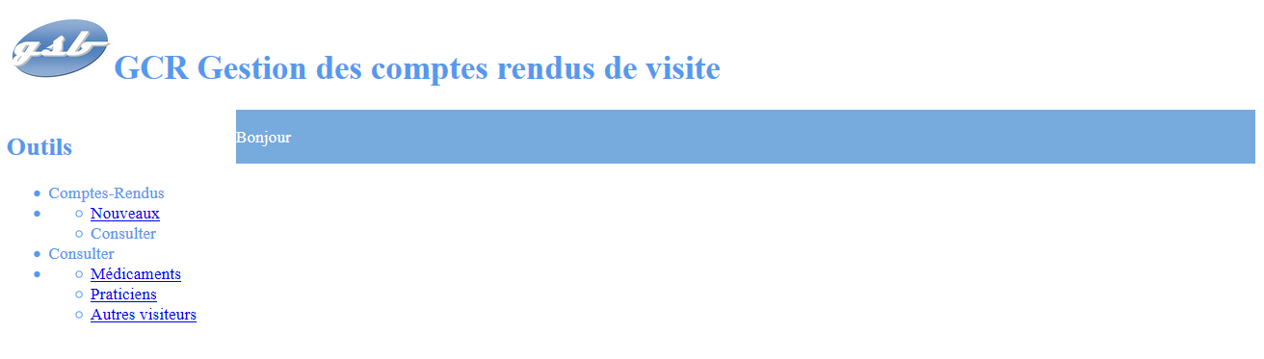
- Valider la page
Vérifiez la bonne écriture de votre page sur le validateur du W3C dont l'adresse vous est donnée en page 4 de la norme de développement : http://validator.w3.org. Vous le ferez aussi pour les autres pages.

Prenez Validate By Direct Input puisque vos pages sont en local. Collez la page à tester dans la fenêtre prévue. Si vous avez oublié le DOCTYPE, le HTML5 ne sera pas reconnu et votre page sera traitée en norme HTML4. Corrigez les erreurs.

Vous allez tomber sur un problème de listes imbriquées. Le site Alsacreation.com va vous aider à le corriger.
Le principe est que : « les <ul> et <ol> ne peuvent contenir que des <li>, et les <li> peuvent contenir tout élément de type en-ligne ou de type bloc. Ce qui signifie qu'une liste de deuxième niveau devra forcément être placée dans un <li>. »

Quand vous n’avez plus que deux warnings, tout va bien.

N'oubliez pas de demander à NetBeans de formater votre code (Source/Format).

Valider le css. La validation se passe à la page http://jigsaw.w3.org/css-validator/
Procédez par Saisie Directe, le fonctionnement est identique.

- Finaliser le header et créer un fichier d'index.

Reprenez le header, vérifiez les liens du menu afin de les rattacher aux futures pages en PHP.

Supprimez la ligne Bonjour et celles qui suivent afin de pouvoir inclure le fichier dans chacune des pages sans créer de répétitions de balises.

Dans NetBeans, déplacez ce fichier dans le dossier Include. Renommez-le entete.inc.php (Cf. la norme de développement en page 4).

Placez les lignes </div></body></html> dans un fichier nommé pied.inc.php (à vous de le placer dans le bon dossier).

Créez un fichier nommé index.php dans le dossier racine de votre site. Ajoutez les instructions PHP suivante au fichier (pensez à terminer avec ?>) :
require_once './Include/entete.inc.php';
require_once './Include/pied.inc.php';

Dans les propriétés du projet, choisir "Run configuration" et rectifiez le fichier d'index : il s'agit maintenant de index.php.

Lancez l’exécution du projet avec la flèche verte :

Vous pouvez lancer un projet de cette manière dès que vous disposez d’une page d'index. Par la suite, vous actualiserez la page affichée. Ce sera plus rapide.

L'icône vous permet de lancer un projet en utilisant le débogueur php.

La base de données gsb

Cette base est accessible par :
http://svrslam01/phpmyadmin
identifiant : PPEgsb
mot de passe : gsb
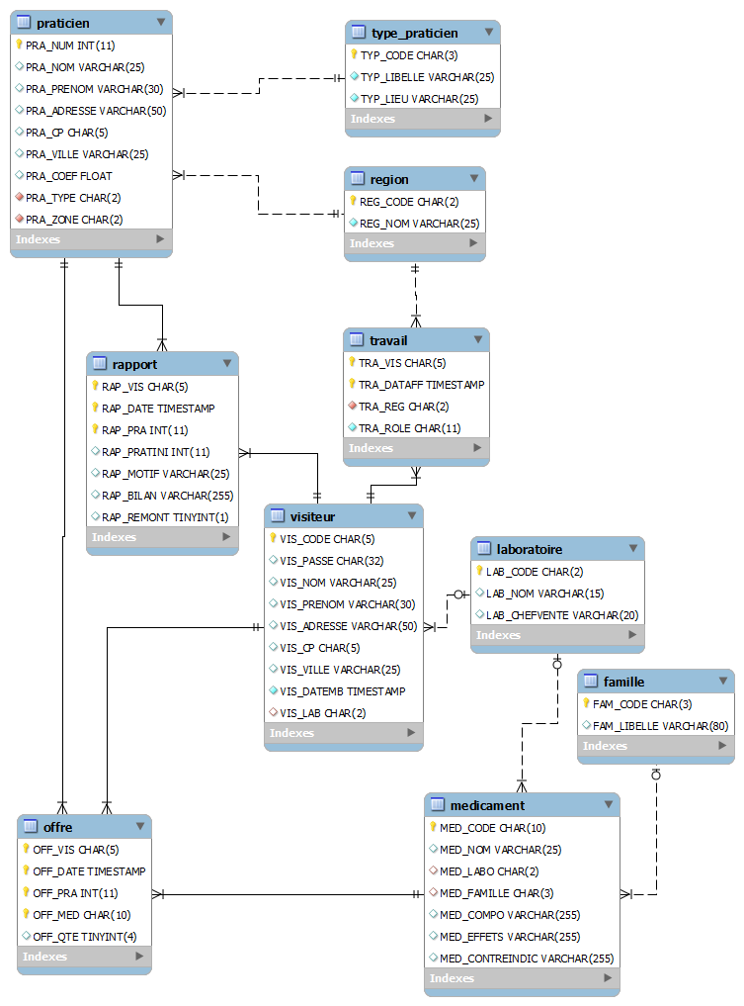

- MODELISATION

Reconstituez le MCD correspondant à ce MLD. Bien entendu, vous pouvez utiliser les outils informatiques de votre choix.

